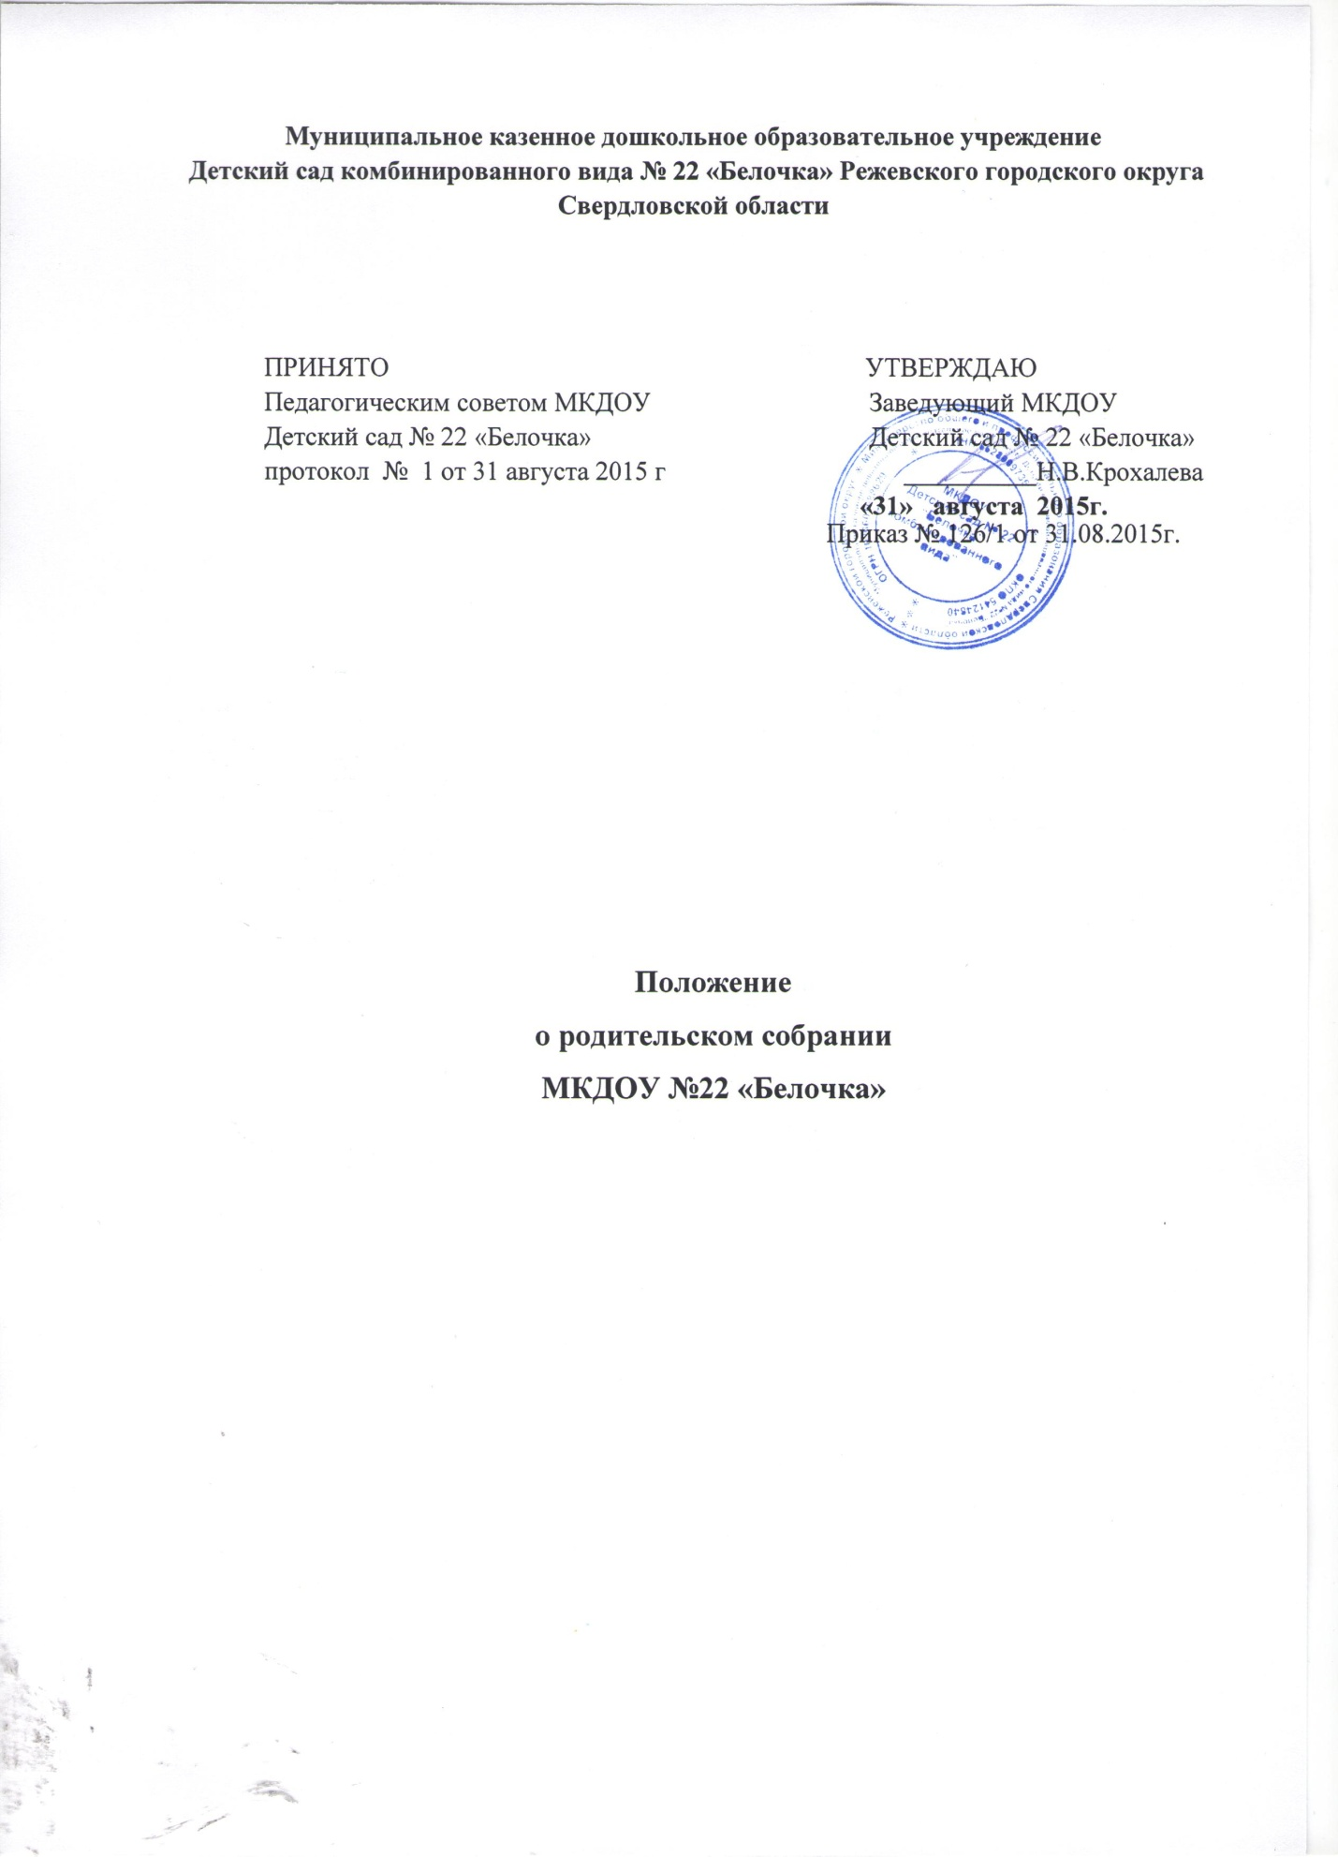

**1. Общие положения**

1.1. Настоящее Положение регламентирует деятельность Общего собрания родителей (законных представителей) воспитанников (далее – Собрание), являющегося одним из органов самоуправления Муниципальное казенное дошкольное образовательное учреждение «Детский сад комбинированного вида № 22 «белочка» (далее – Детский сад).

1.2. Собрание – коллегиальный орган общественного самоуправления Детского сада, действующий в целях развития и совершенствования образовательного и воспитательного процесса, взаимодействия родительской общественности и Детского сада.

1.3.Деятельность Собрания осуществляется в соответствии с действующим законодательством Российской Федерации в области образования, другими нормативными правовыми документами Минобразования РФ, Уставом Детского сада.

1.4. Полномочия, структура, порядок формирования и порядок деятельности Собрания устанавливаются локальным актом Детского сада - настоящим Положением.

**2. Основные задачи и функции Собрания**

2.1.Основной задачей Собрания является взаимодействие семьи и Детского сада в вопросах воспитания.

2.2. К компетенции Собрания относится:

- совместная работа родительской общественности и Детского сада по реализации муниципальной программы в области дошкольного образования;

- рассмотрение и обсуждение основных направлений развития Детского сада;

- обсуждение и утверждение дополнительных платных образовательных услуг в Детском саду;

- координация действий родительской общественности и педагогического коллектива Детского сада по вопросам образования, воспитания, оздоровления и развития воспитанников.

2.3. Собрание организует помощь Детскому саду:

- в осуществлении мероприятий, направленных на охрану жизни и здоровья воспитанников;

- в подготовке и проведении совместных мероприятий, оздоровительной и культурно-массовой работы с воспитанниками.

**3. Организация работы Собрания**

3.1. В состав Собрания входят все родители (законные представители) воспитанников, посещающих Детский сад.

3.2. Собрание действует по плану, входящему в годовой план работы Детского сада и собирается не реже 2 раз в год.

3.3. Заседания Собрания правомочны, если на них присутствует не менее половины всех родителей (законных представителей) воспитанников Детского сада.

3.4. Решение Собрания принимается открытым голосованием и считается принятым, если за него проголосовало не менее двух третей присутствующих.

3.5. Организацию выполнения решений Собрания осуществляют ответственные лица, указанные в протоколе заседания Собрания. Результаты докладываются Собранию на следующем заседании.

3.6. Собрание на первом заседании из своего состава выбирает председателя и секретаря сроком на один год.

3.7. В необходимых случаях на заседание Собрания приглашаются педагогические и другие работники Детского сада, представители общественных организаций, медицинских и других учреждений по согласованию с заведующим Детским садом;

3.8. Председатель Собрания:

- обеспечивает посещаемость собрания родителями (законными представителями) совместно с председателями родительских комитетов групп;

- совместно с заведующим Детским садом организует подготовку и проведение Собрания;

- совместно с заведующим Детским садом определяет повестку дня Собрания.

**4. Делопроизводство Собрания**

4.1. Заседания Собрания оформляются протоколом.

4.2. Протоколы Собрания хранятся в делах Детского сада 5 лет.

4.3.Протоколы родительского собрания группы хранятся у воспитателей группы с момента комплектации группы до выпуска детей в школу.

4.4. Срок полномочий Собрания - 1 год.